| **cách dùng thông thường** | **Cách dùng lịch sự** |
| --- | --- |
| ここ、そこ、あそこ、  どこ？ | こちら、そちら、あちら  どちら？ |

ここ、そこ、あそこ hay こちら、そちら、あちら： dùng để chỉ về nơi chốn

trong đó こちら、そちら、あちら là cách nói lịch sự của ここ、そこ、あそこ

**câu hỏi với nghi vấn từ chỉ nơi chốn**

| **cách dùng thông thường** | **Cách dùng lịch sự** |
| --- | --- |
| A: 〜 は　**どこ**ですか？  B: 〜 は　**ここ**です。  **そこ**です。  **あそこ**です。 | A: 〜 は　**どちら**ですか？  B: 〜 は　**こちら**です。  **そちら**です。  **あちら**です。 |

*ví dụ:*

A: かいだんは**どこ**ですか？

cầu thang ở đâu vậy

B: **そこ**です.

ở chỗ đó

A: すみません、うけつけは**どちら**ですか？

xin lỗi, quầy tiếp tân ở đằng nào?

B: **あちら**です.

ở đằng kia

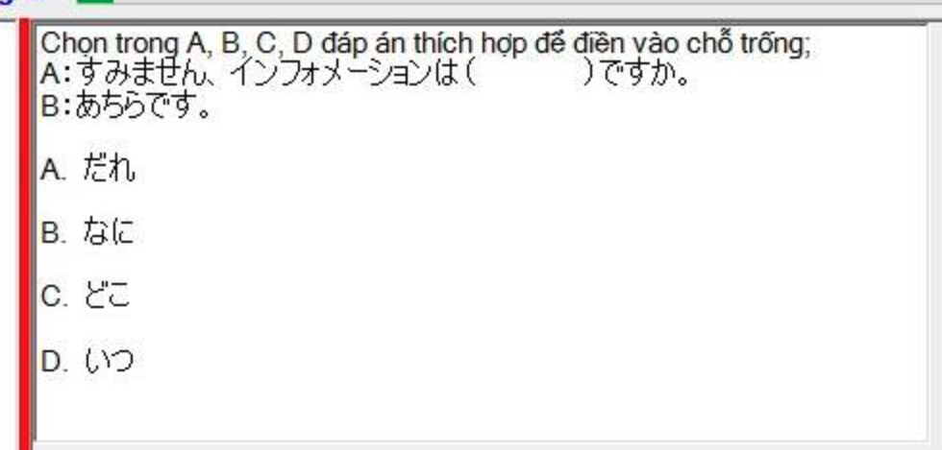

A: xin lỗi, quầy thông tin ở đâu

B: ở đằng kia

-> đáp án C

trong trường hợp này:

* người hỏi: dùng thể thường
* người trả lời: dùng thể lịch sự

vì người trả lời là lễ tân/ nhân viên nên phải trả lời lịch sự

người hỏi ko nhất thiết phải lịch sự

nghi vấn từ どちら

**どちら**：có 3 ý nghĩa chính

* dùng để hỏi về nơi chốn ( là cách nói lịch sự của どこ）
* dùng để hỏi về phương hướng
* dùng để hỏi tên nước, trường học, công ty…

khi どちら dùng để hỏi về tên nước hay tên đơn vị công tác nói chung thì câu trả lời thường là các tên riêng

*ví dụ:*

A: おくにはどちらですか？

B: わたしのくにはベトナムです。

A: だいがくはどちらですか？

B: fptだいがくです

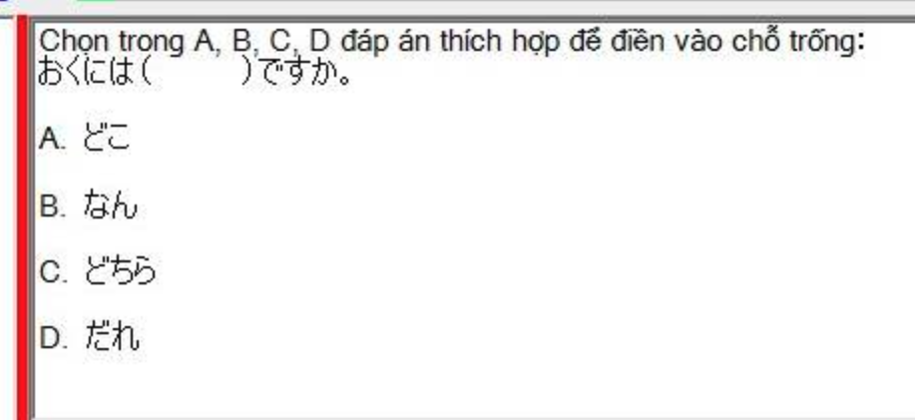

-> đáp án C

hỏi xuất xứ

**A: 〜はどこのNですか？**

**B: 〜はN1のN2です。**

N1 thường là các từ chỉ nơi chốn

**どこのN**：dùng để hỏi về xuất xứ

*ví dụ:*

A: これは**どこ**のワインですか？ cái này là rượu ở đâu

B: フランスのワインです。rượu của Pháp

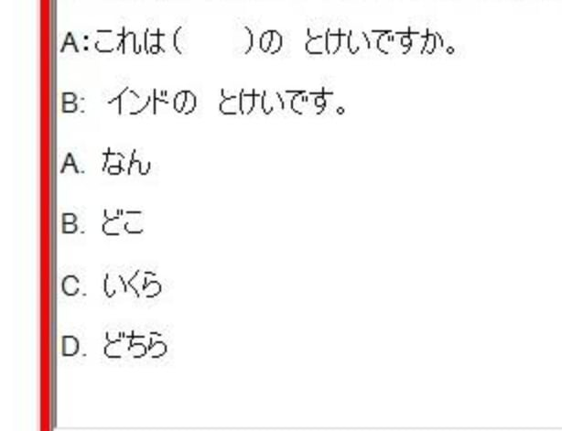

→ đáp án B